# 选择器

1. 交集选择器：1选中所有满足条件的集合，然后设置样式

格式

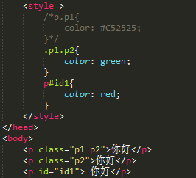

注意1选择器之间不能加任何字符或者空格2选择器可以是标签id，但是标签必须放在第一个

1. 并集选择器

找到各个满足选择器的元素，之后加上样式

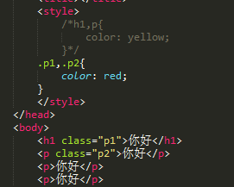

注意 选择器之间用“，”隔开

只要有.p1或.p2中的任意一个，就会改变其样式，

# 兄弟选择器：

1. 选择兄弟关系中的元素2各个选择器之间用+隔开，若不隔开元素就无法选中，

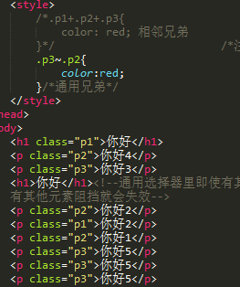

.p1+.p2的形式：指的是相邻的兄弟之间，只能选择相邻的一个，

.p1+.p2+.p3:指的是与p1、p2相邻的跑p3元素，必须是在p1p2之下的p3一个

1. 通用兄弟选择器

1可以选择所有满足条件的元素

1. 不管中间是否有元素阻挡，
2. 各个选择器之间用~隔开
3. 选择器可以是标签、id或者class

如上图中的.p3~.p2,他所选择的是p3下的所有p2元素，不受h1的影响

# 序列选择器

根据元素所在位置来选择，之后添加样式，针对同级别的兄弟元素，

分类1.不区分类型child

P：first-child:找到同级别第一个元素

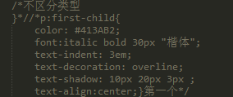

一旦有阻挡元素就无法生效

P：last-child：找到同级别最后一个元素

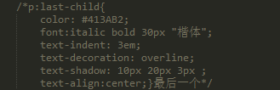

p:nth-child（x）：找到同级别正着数第x个元素，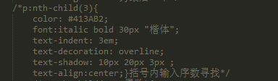

括号里可以加上odd奇数，even偶数

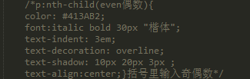

p:nth-last-child（x）：找到同级别倒数第x个元素

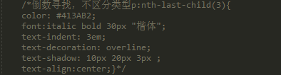

p:only-child：找到同届别中仅有一个的元素，因为child不分类型，所以只能是这个级别中只有一个元素，

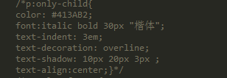

2区分类型

P：first-of-type：找到同级别第一个元素

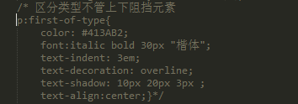

P：last-of-type：找到同级别最后一个元素

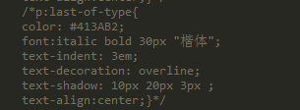

P：nth-of-type（x）：找到同及别正数第x个元素，

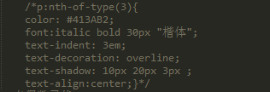

括号里可以加上odd奇数，even偶数

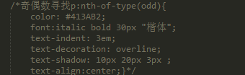

P：nth-last-of-type（x）：找到同级别倒数第x个元素

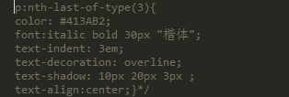

p:only-of-type：找到同级别中仅有的一个元素，因为of-type区分类型，所以该级别中可以有别的类型元素，但是寻找的元素只能有一个

分类型

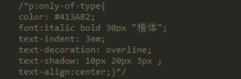

# 属性选择器

1. 属性选择器：根据标签的设置属性找到需要的标签，给他设置样式
2. 属性选择器分类

1直接通过属性名称[属性的名字]找到所有属性名称的元素

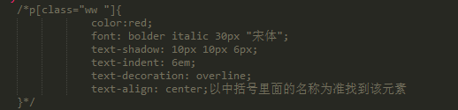

2通过属性=值得形式[属性名称=属性值]，找到所有属性名称并且值为属性元素，注意：当属性值有“.”，要加上双引号



3属性的值以什么开始[属性名称|=属性值]，CSS2标签中的值只能用“-”隔开或是独立的，才会被找到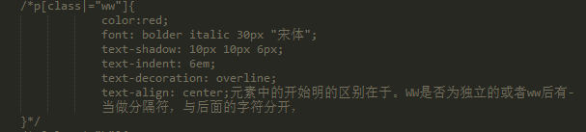

[属性名称^=属性值]css3,所有已属性值开始的都会被选中

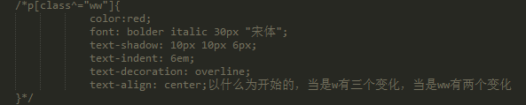

4属性值以什么结束[属性名称$=属性值]CSS3，只能选中以什么开始的或是独立的

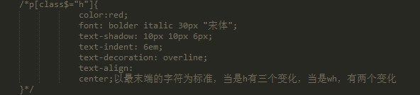

5属性值包括什么[属性名称~属性值]CSS2，只能选中用空格分开的或是独立的

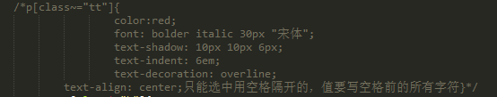

6[属性名称*=属性值]CSS3凡是含有该属性值得元素都会被选中

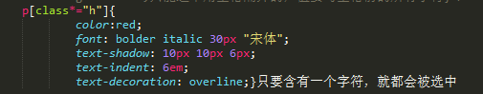

1. 通用选择器，可以选择页面上的所有元素

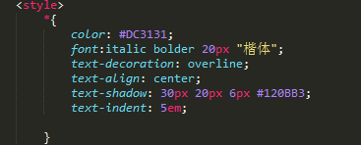

实际项目中不常用，仅仅了解